МЫ ПРОТИВ КОРРУПЦИИ
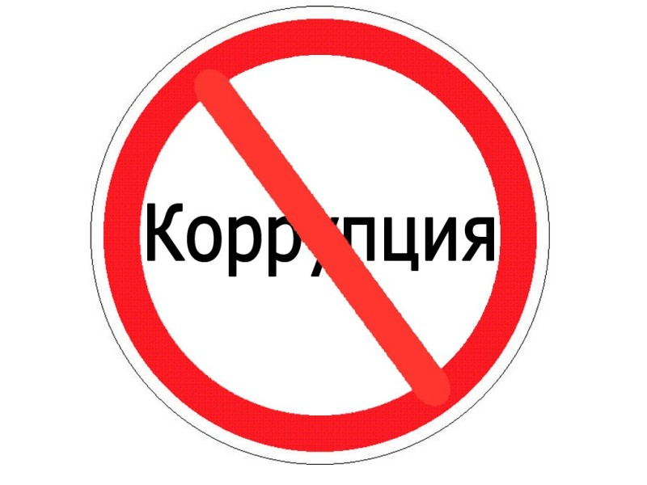

Что нужно знать о коррупции (https://genproc.gov.ru/anticor/anticor-legal-education/)
Федеральный закон от 25.12.2008 № 273-ФЗ «О противодействии коррупции» относит принятие мер, направленных на формирование в обществе негативного отношения к коррупционному поведению, к основным направлениям деятельности государственных органов по повышению эффективности противодействия коррупции.
Борьба с коррупцией заключается не только в применении правовых мер, направленных на преследование за совершение коррупционных правонарушений, но и в превентивной работе по повышению уровня правосознания граждан, популяризацию антикоррупционных стандартов поведения, образования и воспитания, на формирование антикоррупционного поведения гражданина.
Практика показывает, что цели предупреждения правонарушений, прежде всего, достигаются обучением граждан самостоятельному применению законов для защиты своих прав и отстаивания своих интересов.
Одной из основных задач действующего Национального плана противодействия коррупции на 2018–2020 годы является повышение эффективности просветительских, образовательных и иных мероприятий, направленных на формирование антикоррупционного поведения служащих, популяризацию в обществе антикоррупционных стандартов и развитие общественного правосознания.

Компьютерная игра "Мы против коррупции"
Компьютерная игра Мы против коррупции.docx | (741,8 КБ)

Буклет. Коррупция вчера - сегодня - завтра.pdf | (17,1 МБ)
Памятка. Здравоохранение.pdf | (2,4 МБ)

Контактные данные
Контактные данные
«Телефон доверия» МВД по Республике Башкортостан 8(347) 279-32-92
Общероссийский телефон полиции 102
Общероссийский телефон полиции для операторов
мобильной связи 112
«Телефон доверия» следственного управления
Следственного комитета России по
Республике Башкортостан 8(347) 251-62-51
Горячая телефонная линия Следственного комитета
Российской Федерации «Остановим коррупцию» 8 800 100 -12-60
«Телефон доверия» Федеральной службы 8 800 224-22-22
безопасности Российской Федерации 8(495) 224-22-22
«Горячая линия» по вопросам поступления 8(347) 218-03-25
обучающихся в общеобразовательные 8(347) 218-03-26
организации Республики Башкортостан
«Горячая линия» по вопросам единого 8(347) 218-03-81
государственного экзамена 8(347) 218-03-28
«Горячая линия» Управления Роспотребнадзора 8 800 700-90-30
по Республике Башкортостан
«Горячая линия» Росздравнадзора 8 800 500-18-35
«Горячая линия» Министерства здравоохранения 8(347) 218-00-53
Республики Башкортостан по вопросам организации
медицинской помощи населению,
лекарственного обеспечения

